Pitanja za vježbu i ponavljanje
- Koliki je otpor žarulje priključene na napon 220 V ako kroz nju prolazi struja 0.55 A?
- Priključimo li električni toster na napon 110 V, kroza nj će teći struja od 5 A. kolika će struja protjecati tosterom ako ga priključimo na 220 V?
- a) Koliki je ukupni put tijelo prošlo?
b) Koliko mu vremena trebalo da prijeđe ukupni put?
c) Na temelju s,t grafa napravite v,t graf
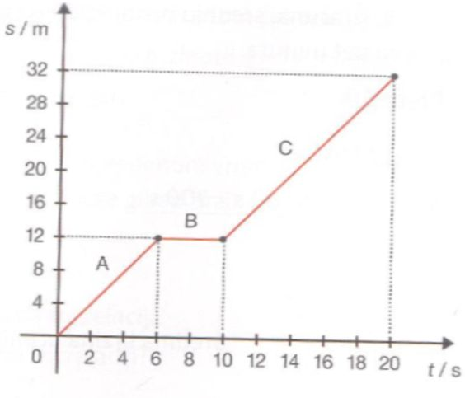
- Atletičar pretrči 0.5 km za 50 sekundi. Kolika je brzina atletičara?
- Koliki put prijeđe tijelo gibajući se 2 minute stalnom brzinom 50 m/s?
- Koje tijelo u 5.sekundi ima veću brzinu? Hoće li se tijela ikad susresti? Ako da, kada? Odredite brzinu tijelu A i tijelu B.

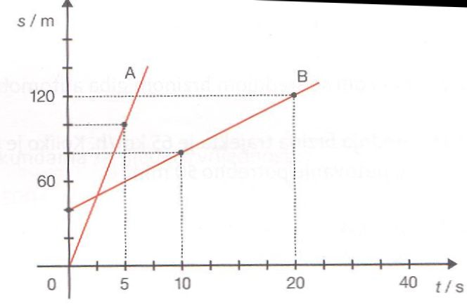

- Igračka mase 2 kg zbog djelovanja stalne sile giba se tijekom 10 s i pri tome prijeđe put 75 m.
a) kolika je akceleracija ako je igračka krenula iz stanja mirovanja?
b) kolika je sila koja djeluje na tijelo?

